Дата: 20.04.2022

Клас: 4 –А (ІІ група)

Урок: українська мова Вчитель: Капуста В.М.

**Тема.Розвиток зв’язного мовлення. Написання вибіркового переказу тексту. Тема для спілкування: «Кмітливий грак».**

**Мета**:розвивати уміння складати план до текстів, писати перекази; удосконалювати уміння висловлювати свої почуття і захоплення, передавати їх у письмовій формі; виховувати любов до рідного слова, народної мудрості, до краси і гармонії навколишнього світу, до рідного краю.

**Обладнання**: презентація.

**Конспект уроку**

**І. Організація класу.**

*Демонстрація навчальної презентації.*

Емоційне налаштування.

**ІІ. Актуалізація знань.**

1. Відгадування загадки.

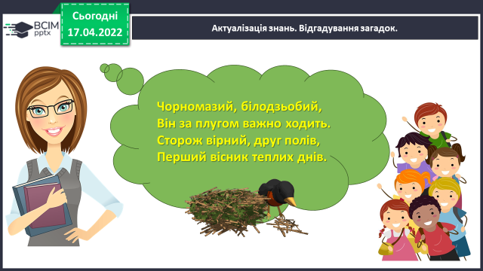

**2.** Повідомлення теми уроку.

* + ***Сьогодні на уроці ви будете продовжувати вчитись писати перекази.***
  + ***Згадаєте, як складати план свого переказу.***

**ІІІ**. **Робота над новим матеріалом.**

**1. Підготовка до написання твору.**

**а) Слухання тексту «Кмітливий грак».**

- Послухайте (або прочитайте самостійно) текст.

**б) Словникова робота.**

- Які слова в тексті тобі незрозумілі?

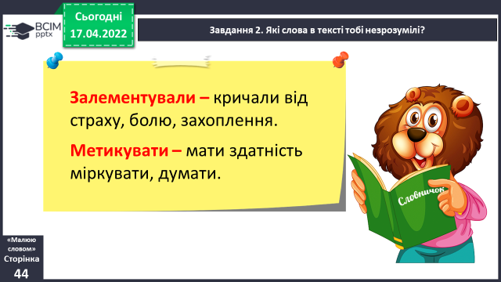

**в) Робота над змістом тексту.**

- Дайте відповіді на подані запитання.

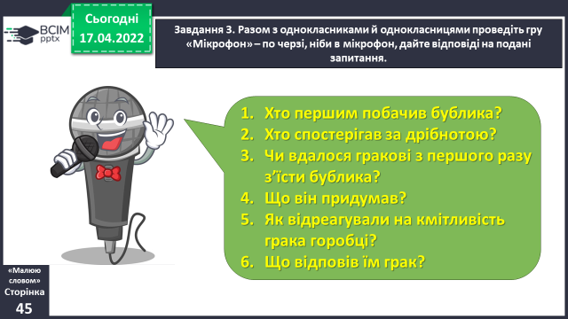

**г) Вибіркове читання тексту.**

- Прочитай частину тексту, у якій розповідається, як грак з’їв бублика.

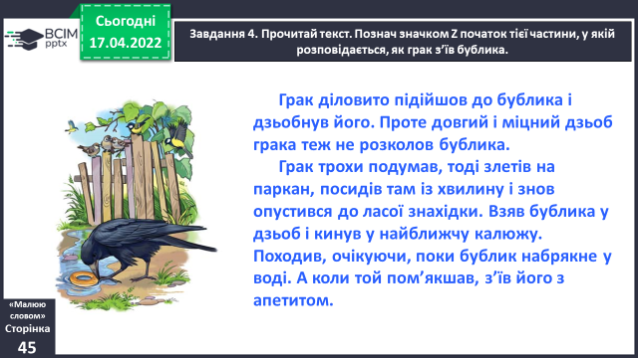

**ґ) Запиши план виділеної частини тексту.**

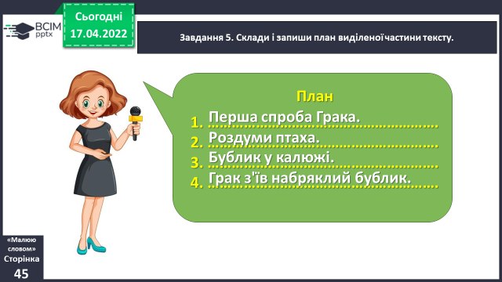

**д) Перекажи усно текст за складеним планом.**

**2. Написання вибіркового переказу.**

**а) Словникова скарбниця.**

**-** Приготуйся записати переказ вибраної частини тексту. Зверни увагу, як пишуться подані слова.

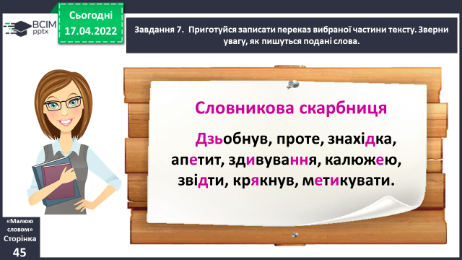

**б) Запис переказу.**

- Запиши вибірковий переказ тексту за складеним планом. Розпочни із заголовка.

- Прочитай свій переказ. Якщо знайдеш помилки – виправ їх.

**ІV. Підсумок уроку**

**Рефлексія «Загадкові листи».**

**Зворотній зв’язок:**

освітня платформа **Human** або ел. пошта [valentinakapusta55@gmail.com](mailto:valentinakapusta55@gmail.com)

